**电气安全管理规程**

　　(1986年10月7日　机械工业部(86)机生字76号文颁发，自1987年1月1日施行)

**第一章　 总则**

　　**第一条** 为加强电气安全管理工作，防止发生触电事故， 确保职工在生产过程中的安全，特制定本规程。  
  
　　**第二条** 本规程适用于机械工业企业、事业单位的变配电系统及电气设备、 仪器的设计、制造、安装、试验、使用、维修与管理。  
  
　　**第三条**　变配电系统及电气设备的带电作业和高空作业均应按原第一机械工业部《危险作业审批制度》的规定执行。  
  
　　**第四条** 企业要在厂长、总工程师领导下，指定有关业务部门主管电气安全工作、保证电气安全。  
  
　　**第五条** 一切从事电气工作的人员必须遵守本规程。凡违反本规程而造成事故者，要根据情节轻重，分别给予批评教育，行政处分，经济制裁等，直至追究法律责任。  
  
　　**第六条** 所有从事电气设备安装、运行、试验、 维护检修等工作的人员必须身体健康。凡有视觉(双目视力校正后在0.8以下、色盲)、听觉障碍，高、低血压病，心脏病，癔病，癫痫病，神经官能症，精神分裂症，严重口吃者不能从事电气工作。  
  
　　**第七条** 各项电气管理制度、操作规程必须齐全。变配电所(站室)、电气设备、线路的安装、验收、运行、检修资料档案应完整准确。

**第二章 基本规定**

**第一节　 电气工作人员的培训与考核**

　　**第八条** 对电气工作人员应定期进行安全技术培训、考核。 各级电工必须达到机械工业部颁发的各专业电工技术等级标准和相应的安全技术水平，凭操作证操作。严禁无证操作或酒后操作。  
  
　　**第九条** 新从事电气工作的工人、 工程技术人员和管理人员都必须进行三级安全教育和电气安全技术培训，见习或学徒期满，经考试合格发给操作证后才能操作。新上岗位和变换工种的工人不能担任主值班或其他电气工作的主操作人。  
  
　　**第十条** 供电系统的主管领导、工程技术人员、变配电所(站、 室)的负责人、值班长、检修、试验班组长应按时参加当地业务主管部门的安全培训、考核。

**第二节　 停送电联系**

　　**第十一条** 停送电联系应指定专人进行。非指定人员要求停送电时， 值班人员有权不予办理。联系的方法采用工作票、停送电申请单、停送电联系单或电话联系等。停送电联系的时间、内容、联系人、审批人等项目应在上述停送电凭证内写明。严禁采取约时或其他不安全的方式联系停送电。  
  
　　**第十二条** 在办完送电手续后，严禁再在该电气装置或线路上进行任何工作。  
  
　　**第十三条** 用电话联系停送电时，值班员应将联系人的要求记入操作记录本， 并重述一遍，准确无误后才能操作。双方对话应予录音，录音带至少保存一周。若发生事故时，录音带应保存至事故结案。  
  
　　**第十四条** 执行工作票进行检修、预试工作时， 工作负责人应按操作规程规定办理工作许可、工作延期、工作终结手续。  
  
　　**第十五条** 遇有人身触电危险的情况， 值班员可不经上级批准先行拉开有关线路或设备的电源开关，但事后必须立即向上级报告并将详细情况记录在值班日志上。  
  
　　**第十六条** 与地区供电部门的停送电联系，按当地供电部门规定执行。

**第三节　 临时线路的安装使用**

　　**第十七条** 因工作需要架设临时线路时， 应由使用部门填写“临时线路安装申请单”,经动力、安技部门批准后方可架设。  
  
　　**第十八条** 临时线路使用期限一般为15天，特殊情况下需延长使用时应办理延期手续，但最长不得超过1个月。  
  
　　**第十九条** 电气工作人员校验电气设备使用临时线路， 时间不超过一个工作日者可办理临时线路手续，但在工作完毕后立即由安装人员负责拆除。  
  
　　**第二十条** 架设临时线路的一般安全要求：  
  
　　1.临时线路必须采用绝缘良好的导线，其截面应能满足用电负荷和机械强度的需要。应用电杆或沿墙用合格瓷瓶固定架设，导线距地面的高度室内应不低于2.5米，室外不低于4.5米，与道路交叉跨越时不低于6米。  
  
　　严禁在各种支架、管线或树木上挂线。  
  
　　2.全部临时线路必须有一个能带负荷拉闸的总开关控制，每一分路应装保护设施。装在户外的开关、熔断器等电气设备应有防雨设施。  
  
　　3.所有电气设备的金属外壳和支架必须有良好的接地(或接零)线。  
  
　　4.临时线路必须放在地面上的部分，应采取可靠的保护措施。临时线路与建筑物、树木、设备、管线间的距离应不小于JBJ6-80《工厂电力设计规程》规定的数值。潮湿、污秽场所的临时线路应采取特殊的安全保护措施。  
  
　　5.严禁在有爆炸和火灾危险的场所架设临时线路。

**第四节　 建筑、安装工程用电**

　　**第二十一条** 施工单位在编制施工计划时， 应将施工现场用电的技术数据和要求详细说明并绘出图纸，经动力、安技部门审核同意后方可安装。一个施工单位或场地只允许使用一个进线电源。安装完毕应共同检查，合格后才能送电。在施工过程中，施工单位指派专人负责电气安全工作。  
  
　　**第二十二条** 施工现场严禁架设1kV以上的高压线路。  
  
　　在邻近有爆炸和火灾危险场所施工时，电气设备和线路的选型、安装应按GBJ58-83《爆炸和火灾危险场所电力装置设计规范》和GBJ232-82《电气装置安装工程施工与验收规范》执行。  
  
　　**第二十三条** 电气线路的架设应按本章第二十条有关规定执行。  
  
　　**第二十四条** 起重机的移动式电源线应有可靠的保护措施。移动式、 携带式电动工具、设备的电源线应采用多股铜芯橡套软电缆。并按GB3783-83《手持电动工具的管理、使用、检查和维修安全技术规程》执行。  
  
　　**第二十五条** 电气设备、照明装置移装或拆除后，不准留有可能带电的线路。 如果电线需要保留，应将电源切断，同时把线头用绝缘带包扎好。全部工程结束后，应把施工现场的一切电气设施拆除、清理干净。

**第五节　 接地、过电压保护与防雷装置**

　　**第二十六条**　接地装置的设计应按GBJ65-83《工业与民用电力装置的接地设计规范》和JBJ6-80《工厂电力设计技术规程》执行。  
  
　　**第二十七条** 电气装置的保护性或功能性接地装置可以采用共同的或分开的接地。  
  
　　**第二十八条** 接地装置的设计必须符合下列要求：  
  
　　1.接地电阻值应符合电气装置保护上和功能上的要求，并长期有效。  
  
　　2.能承受接地故障电流和对地泄漏电流而无危险。  
  
　　3.有足够的机械强度或有附加的保护，以防外界影响而造成损坏。  
  
　　4.变配电所的接地装置应尽量降低接触电压和跨步电压。  
  
　　5.严禁用易燃易爆气体、液体、蒸气的金属管道做接地线;不得用蛇皮管、管道保温用的金属网或外皮做接地线。  
  
　　6.每台电气设备的接地线应与接地干线可靠连接，不得在一根接地线中串接几个需要接地的部分。  
  
　　7.在进行检修、试验工作需挂临时接地线的地点，接地干线上应有接地螺栓。  
  
　　8.明设的接地线表面应涂黑漆。在接地线引入建筑物内的入口处和备用接地螺栓处，应标以接地符号“ ”。  
  
　　9.保护用接地、接零线上不能装设开关、熔断器及其他断开点。  
  
　　**第二十九条** 不同用途和不同电压的电气设备，除另有规定外， 可使用一个总接地体，但接地电阻应符合其中最小值的要求。  
  
　　**第三十条** 在中性点直接接地的低压电力网中， 电气设备的金属外壳应采用接零保护。在中性点非直接接地的低压电力网中，电气设备的金属外壳应采用接地保护。由同一台发电机，同一台变压器或同一段母线供电的低压电力网上的用电设备只能采用一种接地方式。  
  
　　**第三十一条** 下列电气设备的金属部分，除另有规定外，均应接地或接零。  
  
　　1.电机、变压器、开关设备、照明器具和其他电气设备的底座或外壳。  
  
　　2.电器设备及其相连的传动装置。  
  
　　3.配电柜与控制屏的框架。  
  
　　4.互感器的二次绕组。  
  
　　5.室内、外配电装置的金属构架，钢筋混凝土构架的钢筋，以及靠近带电部分的金属围栏和金属门。  
  
　　6.电缆的金属外皮，电力电缆的接线盒与终端盒的外壳，电气线路的金属保护管，敷线的钢索及电动起重机不带电的轨道。  
  
　　7.装有避雷线的电力线路杆塔。  
  
　　8.在非沥青地面的厂区，居民区无避雷的小接地短路电流系统架空电力线路的金属杆塔。  
  
　　9.安装在电力线路杆塔上的开关，电容器等电力设备的金属外壳及支架。  
  
　　10.铠装控制电缆的外皮，非铠装或非金属护套电缆的1～2根屏蔽芯线。  
  
　　**第三十二条** 接地装置的各连接点应采用搭接焊，必须牢固无虚焊。 通用电器设备的保护接地(零)线必须采用多股裸铜线，并符合截面和机械强度的需要。有色金属接地线不能采用焊接时，可用螺栓连接，但应注意防止松动或锈蚀。利用串接的金属构件、管道做为接地线时，应在其串接部位另焊金属跨接线，使其成为一个完好的电气通路。  
  
　　**第三十三条** 接地装置的接地电阻，应符合下列规定：  
  
　　1.大接地短路电流系统的电力设备，接地电阻不应超过0.5欧。  
  
　　2.小接地短路电流系统的电力设备，接地电阻不应超过10欧。  
  
　　3.低压电力设备的接地电阻不应超过4欧。总容量在100kVA以下的变压器、低压电力网接地电阻不应超过10欧。  
  
　　4.低压线路零线每一重复接地装置的接地电阻不应大于10欧;在电力设备接地装置的接地电阻允许达到10欧的电力网中，所有重复接地装置的并联电阻等值不应大于10欧。  
  
　　5.防静电的接地装置可与防感应雷、电气设备的接地装置共同设置，其接地电阻值，应符合防感应雷和电气设备接地的规定;只作防静电的接地装置，每一处接地体的接地电阻值，不应大于100欧。  
  
　　本条未列入部分按本节第二十六条所指设计规范执行。  
  
　　**第三十四条**　电力设备的过电压保护装置的设计应按国标GBJ64-83和部标JBJ6-80中的有关规定执行。  
  
　　**第三十五条** 室外高压配电装置应装设直击雷保护装置， 一般采用避雷针或避雷线。独立避雷针(线)宜设立独立的接地装置。其接地电阻不宜超过10欧。  
  
　　**第三十六条** 装有避雷针(线)的照明灯塔上的电源线， 必须采用直接埋入地下的带金属外皮的电缆或穿入金属管中的导线。电缆或金属管埋在地下的长度在10米以下时，不得与35Kv及以下配电装置的接地网及低压配电装置相　连接。独立避雷针不应设在行人经常通过的地方。避雷针及其接地装置与道路或出入口的距离不应小于3米，否则应采取均压措施。  
  
　　**第三十七条** 变配电所应采取措施，防止或减少近区雷击闪络。 变配电所未沿全线架设避雷线的35Kv架空线，在变电所的进线段,与35Kv电缆进线段应按设计规范规定装设相应的避雷线或避雷器等,35 kv有变压器的变电所的每组母线上及35kv配电所应按重要性和进线路数等具体条件，在每路进线上或母线上，按规定范规装设避雷器。  
  
　　35kv变电所的3～10kv配电装置，应在每组母线和每路架空进线上装设阀型避雷器。其他3～10kv配电装置，可仅在任一回路进线上装设阀型或管型避雷器。  
  
　　**第三十八条** 与架空线路连接的配电变压器和开关设备的防雷设施：  
  
　　1.3～10kv配电变压器宜采用阀型避雷器或采用三相间隙保护。  
  
　　2.35/0.4kv配电变压器其高低压侧均应用阀型避雷器保护。  
  
　　3.3～10kv柱上断路器、负荷开关、隔离开关应用阀型或管型避雷器或间隙保护。经常开路运行而又带电的柱上油开关设备的两侧均应装设防雷装置。  
  
　　4.在多雷区，配电变压器的低压侧亦应设一组避雷器或击穿保险器。  
  
　　**第三十九条** 与架空电力线路直接连接的旋转电机应根据电机容量， 当地雷电活动的强弱和对运行的要求，按设计规范装设防雷保护装置。  
  
　　**第四十条** 建筑物的防雷要求：  
  
　　1.第一、二类建筑物应有防直击雷、防雷电感应和防雷电波侵入的措施。  
  
　　2.第三类建筑物应有防直击雷和防雷电波侵入的措施。  
  
　　3.建筑物防雷设施的接地电阻应符合表2-1所列数值。  
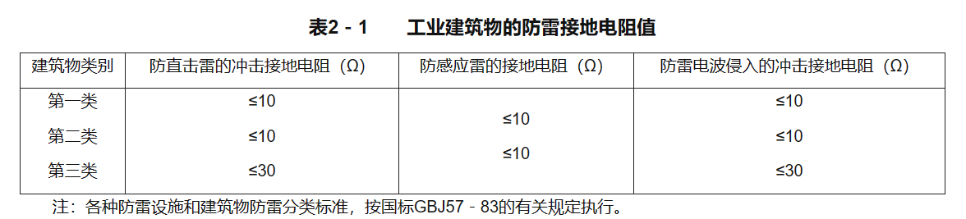　　**第四十一条** 其他防雷措施  
  
　　1.不属于第一、二、三类工业建筑物的厂区或生活区内的其他建筑物，为防止雷电波沿低压架空线侵入，在进户处或接户杆上应将绝缘子铁脚接地，其冲击接地电阻应不大于30欧。  
  
　　2.易燃、易爆物大量集中的露天堆场，应采取适当的防雷措施。  
  
　　3.严禁在独立避雷针(线)的支柱上悬挂电话线、广播线及低压架空线等。  
  
　　**第四十二条** 新建、扩建、改建项目的接地、过电压保护、 防雷装置必须按已批准的正式设计施工。安装与验收标准应按国标GBJ232-82《电气安装工程施工与验收规范》执行。  
  
　　原有接地、过电压保护、防雷装置也应符合本节要求。  
  
　　**第四十三条** 对于接地、过电压保护与防雷装置应建立健全有关技术、管理资料。装置变更时，应及时修改图纸、资料，使其与实际相符。  
  
　　**第四十四条** 接地装置、过电压保护、 防雷装置应定期进行检查和测量接地电阻值，并将结果记录归档。

**第六节　 电气安全用具的管理**

　　**第四十五条** 电气安全用具包括基本绝缘安全用具， 辅助绝缘安全用具和一般防护用具。  
  
　　**第四十六条**　电气工作人员应学习正确使用各种安全用具的方法与检查鉴别是否完好的基本知识。应根据操作任务选用必要的适合电气设备额定电压的安全用品。  
  
　　**第四十七条** 所用各种绝缘安全用具均应有检查合格证。 使用前应检查所用安全用具是否是试验周期内的合格品，同时进行外观检查。  
  
　　**第四十八条** 安全用具使用后，应擦拭干净，存放在干燥通风处，保持清洁， 防止潮湿。  
  
　　**第四十九条** 绝缘安全用具应定期进行试验， 试验标准和周期应符合表2-2所列数值。  
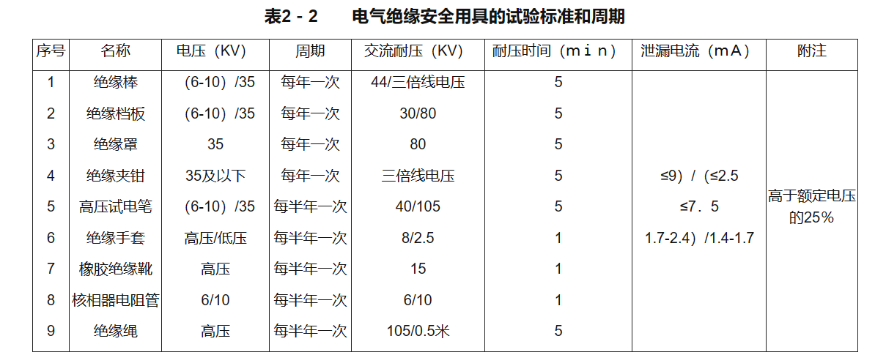

**第七节　 易燃易爆场所用电管理**

　　**第五十条** 易燃易爆场所应根据国家规定的爆炸和火灾危险场所分级标准， 划分其所属类、级，再按其类、级和GBJ58-83进行该场所电气装置的设计、安装。  
  
　　**第五十一条** 易燃易爆危险场所的电气装置安装工程必须按批准的设计施工。  
  
　　防爆电器设备的类型、级别、组别在外壳上的标志和在名牌上的国家检验单位签发的防爆合格证号应齐全、清晰。  
  
　　**第五十二条** 易燃易爆危险场所电气装置的安装与验收， 应严格按国标GBJ232-82《电气装置的安装工程施工与验收规范》的有关规定执行，并提交有关技术文件和资料。  
  
　　**第五十三条** 对于易燃易爆危险场所的电气装置应加强维修保养和定期检修、 预试工作，保持良好的技术状况。严禁“带病”运行。  
  
　　**第五十四条** 本节未尽之处，应参照劳动安全部门和公安消防部门有关规定执行。  
  
　　第八节　 电气事故处理  
  
　　**第五十五条** 电气事故处理的原则是尽快消除事故点，限制事故的扩大， 解除人身危险和使国家财产少受损失，并尽快恢复供电。  
  
　　**第五十六条** 发生触电事故时，应立即断开电原，抢救触电者， 并应保护事故现场，报告有关领导和地方有关部门及上级主管部门。  
  
　　**第五十七条** 供电系统发生事故时，值班员必须坚守岗位， 及时报告主管领导，并积极处理事故。在事故未分析、处理完毕或未得到主管领导同意，不得离开事故现场。  
  
　　交接班时发生事故，交班人应留在工作岗位上，并以交班人为主处理事故。  
  
　　高压系统发生重大事故，还应尽快报告当地电管部门。  
  
　　**第五十八条** 要按“三不放过”的原则，认真地、实事求是地分析处理事故。 对事故责任者根据情节轻重给予批评教育，纪律处分，直至追究法律责任。  
  
　　第九节　 电气防火  
  
　　**第五十九条** 电气防火按公安部防火检查手册第九篇有关规定执行。

**第十节　 安全标志**

　　**第六十条** 安全标志使用的颜色和格式、 内容必须符合国标GB2893-82《安全色》和GB2894-82《安全标志》的有关规定。  
  
　　**第六十一条** 标志牌根据用途可分为：禁止、警告、提醒、许可四类。 一般宜采用非金属材料制做。用金属材料制做的安全标志牌不能挂在导电体上或接近导电部分。  
  
　　**第六十二条** 安全标志的种类、悬挂处所及式样和使用方法见表2-3。  
　　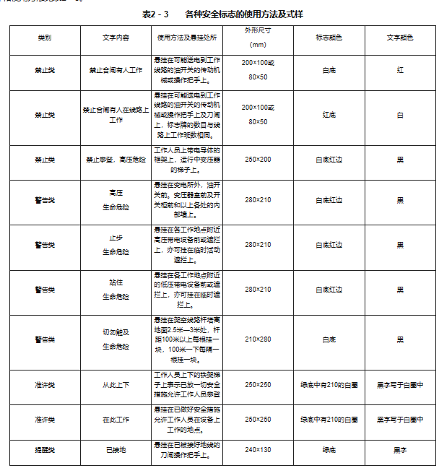

1. **供电系统的设计与安装**

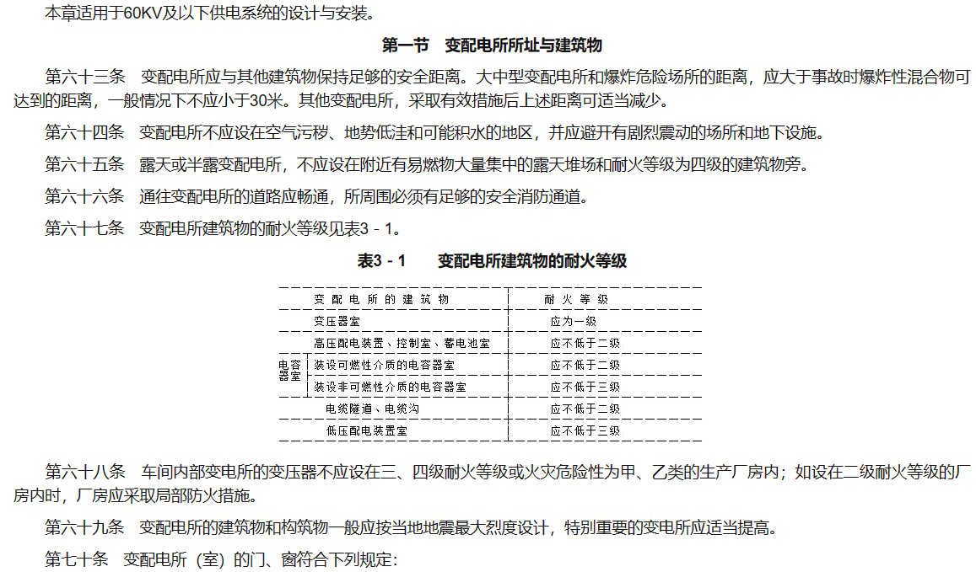

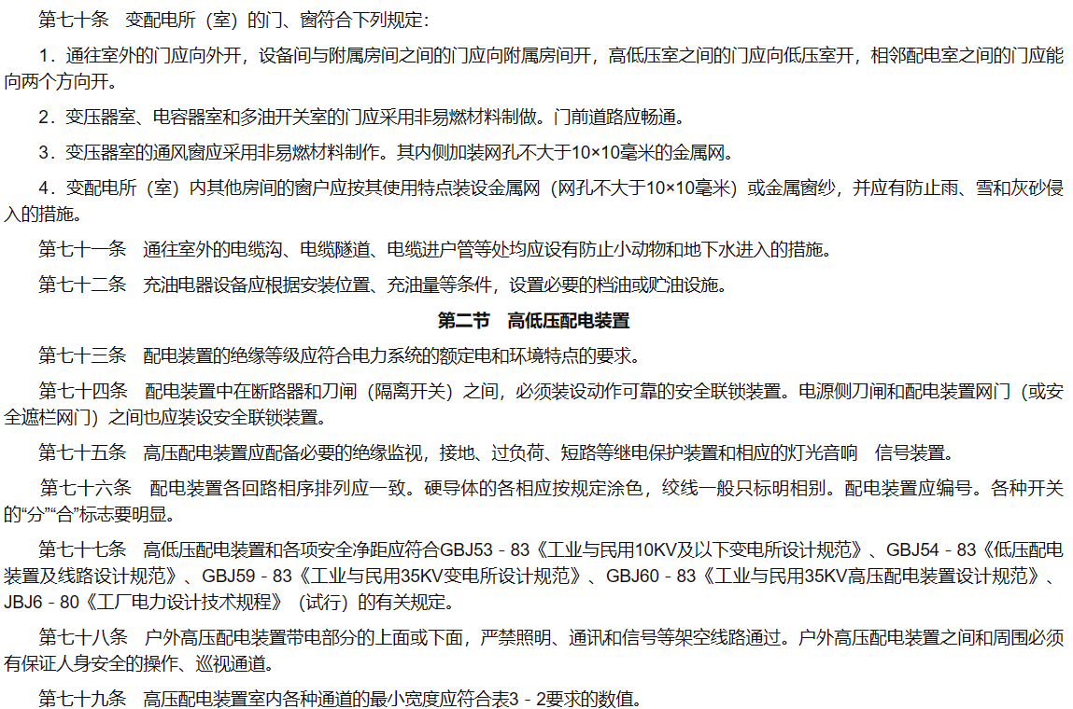

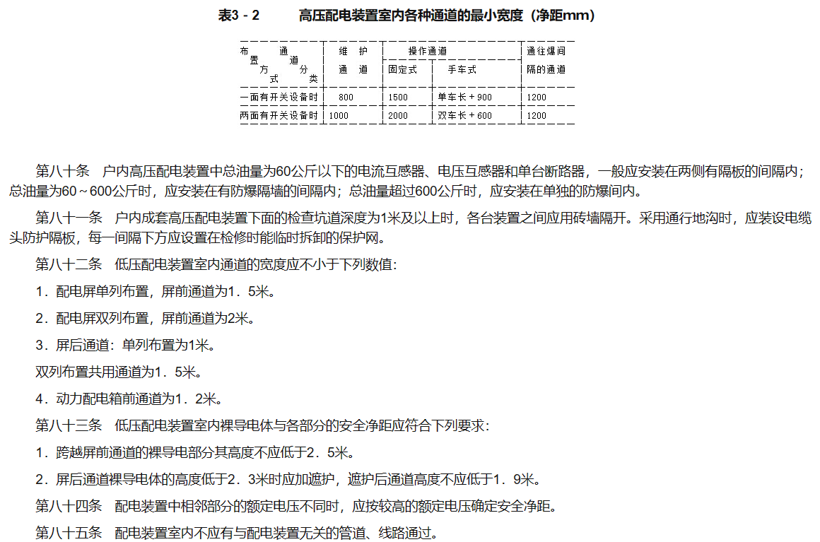

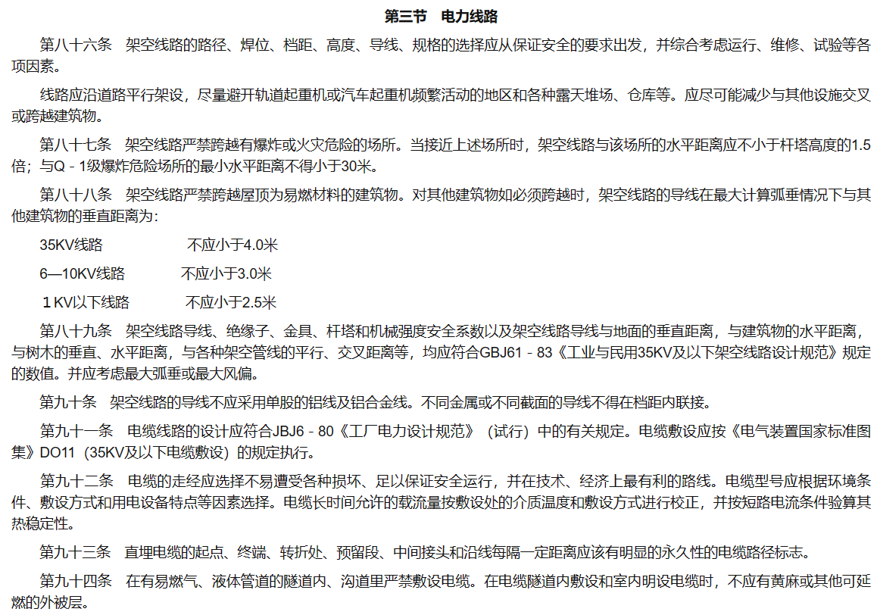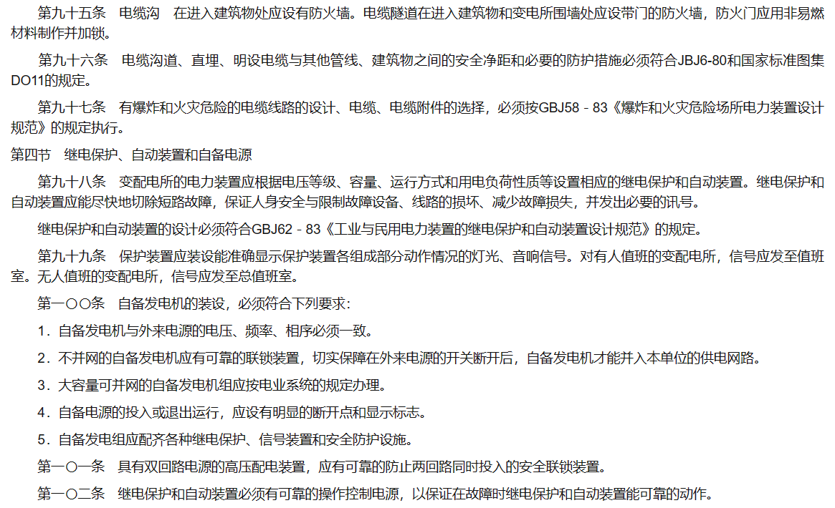

**第四节 继电保护、自动装置和自备电源**

　　**第九十八条** 变配电所的电力装置应根据电压等级、容量、 运行方式和用电负荷性质等设置相应的继电保护和自动装置。继电保护和自动装置应能尽快地切除短路故障，保证人身安全与限制故障设备、线路的损坏、减少故障损失，并发出必要的讯号。  
  
　　继电保护和自动装置的设计必须符合GBJ62-83《工业与民用电力装置的继电保护和自动装置设计规范》的规定。  
  
　　**第九十九条**　保护装置应装设能准确显示保护装置各组成部分动作情况的灯光、音响信号。对有人值班的变配电所，信号应发至值班室。无人值班的变配电所，信号应发至总值班室。  
  
　　**第一○○条** 自备发电机的装设，必须符合下列要求：  
  
　　1.自备发电机与外来电源的电压、频率、相序必须一致。  
  
　　2.不并网的自备发电机应有可靠的联锁装置，切实保障在外来电源的开关断开后，自备发电机才能并入本单位的供电网路。  
  
　　3.大容量可并网的自备发电机组应按电业系统的规定办理。  
  
　　4.自备电源的投入或退出运行，应设有明显的断开点和显示标志。  
  
　　5.自备发电组应配齐各种继电保护、信号装置和安全防护设施。  
  
　　**第一○一条** 具有双回路电源的高压配电装置， 应有可靠的防止两回路同时投入的安全联锁装置。  
  
　　**第一○二条** 继电保护和自动装置必须有可靠的操作控制电源， 以保证在故障时继电保护和自动装置能可靠的动作。  
  
　　第五节 供电系统电气装置的安装与验收  
  
　　**第一○三条** 电气装置的安装必须按批准的设计施工。  
  
　　**第一○四条** 一切设备器材均应符合国家或部颁现行技术标准， 应有出厂合格证和技术文件。  
  
　　**第一○五条** 电气装置的安装施工与验收， 应严格按GBJ232-82《电气装置安装工程施工与验收规范》的有关规定执行。  
  
　　**第一○六条**　电气装置工程交接试验的标准应按GBJ232-82规范中《电气设备交接试验标准篇》规定的试验项目和标准执行。电气设备和防雷设施的接地装置的试验项目和标准应符合设计规定。  
  
　　**第一○七条** 电气装置安装工程交接试验时应提交的技术资料和文件， 按GBJ232-82“规范”各篇所列要求执行。  
  
　　电气装置安装完工后，必须办理正式移交手续才能投入运行。

**第四章 供电系统的运行与维修(略)**

**第五章　 低压配电装置与通用电器**

**第一节　 车间低压配电电器和线路**

　　**第一三二条** 低压配电装置及线路的设计， 应按国标GBJ53-83《低压配电装置及线路设计规范》执行。  
  
　　**第一三三条** 安装在车间或公共场所的电气装置必须采用保护式结构。  
  
　　**第一三四条** 选用断开短路电流的电器时， 应尽量满足在正常接线方式下能可靠断开可能产生的最大短路电流。  
  
　　**第一三五条** 配电线路应根据线路性质，装设短路保护、过负荷保护， 并应达到选择性配合。  
  
　　**第一三六条** 电气装置和线路上的电气连接点必须接触良好，连接可靠。 应绝缘的部分绝缘强度要符合国标GBJ232-82有关规定。  
  
　　**第一三七条** 车间低压配电箱(柜)内应标明各供电回路的名称和熔丝(片)的容量。集中安装的按钮、开关等必须有编号和便于识别的标志。  
  
　　**第一三八条** 裸导电体的安装，必须按设计规范规定， 保持足够的安全净距或采取必要的安全保护措施(如遮栏、隔板、护罩或包扎绝缘等等),并设警告标志和指示信号。  
  
　　**第一三九条** 低压电气装置接线端头应有线号标志。 线号标志不得采用金属材料制作，外部接线端子不得外露。  
  
　　**第一四○条** 低压配电电器操作机构应有“分”“合”标志。  
  
　　**第一四一条** 紧急停车的低压电器，应安装在便于操作的位置，应有特殊的标记。  
  
　　**第一四二条** 插座接线应按下图规定：  
  
　　**第一四三条** 用作短路保护的保险丝不得随意用铜线、铁丝等金属材料。  
  
　　**第一四四条** 严禁在配电线路上私自接装用电设备和随意拆卸电气装置的零部件。  
  
　　**第一四五条** 对电气设备及线路，应定期测量绝缘电阻。 绝缘电阻值必须符合规定标准，且与前次测量值比较不应有显著下降。  
  
　　**第一四六条** 车间电气设备和线路必须按批准的设计施工。 并按GBJ232-82《电气安装工程施工及验收规范》施工验收，验收时应提交有关技术资料。  
  
　　**第一四七条** 运行管理中应有与实际相符的图纸资料。 需要变更电气线路和增、改、减、迁电气设备时，应经主管部门批准。并应及时修改相应的图纸资料。

**第二节　 电动机及附属电气装置**

　　**第一四八条** 通用设备的电动机及其起动、控制、保护等附属装置的选择， 应符合国标GBJ55-83和部标JBJ6-80中的有关规定。  
  
　　电动机及其附属装置应符合国家或部颁现行技术标准并有出厂合格证和技术文件。  
  
　　**第一四九条** 电动机及附属装置的安全防护装置应齐全完整。  
  
　　**第一五○条** 用于室外或潮湿、高温、 污秽环境的电动机及附属装置除选择相应的结构形式外，还应按环境条件采取特殊的安全防护措施。  
  
　　**第一五一条** 应定期测定与检查电动机的绝缘电阻和接地装置的接地电阻。 绝缘电阻、接地电阻均应符合规定的数值。

**第三节　 移动式电气设备与手持电动工具**

　　**第一五二条** 手持电动工具的使用应按国标GB3883.1-83的规定执行。  
  
　　**第一五三条** 手持电动工具的管理、使用、 检查和维修应按国标GBB3787-83《手持电动工具的管理、使用、检查和维修安全技术规程》规定执行。  
  
　　**第一五四条** 移动式电气设备应符合国家或部颁现行技术标准， 并具有出厂合格和技术文件。  
  
　　**第一五五条** 移动电气设备上必须设置标志明显的接地螺丝。 铭牌上的技术数据应齐全清晰，其安全防护罩壳、限位、保护、联锁应齐备可靠。手持握柄和操作手把尽量采用绝缘材料。  
  
　　**第一五六条**　移动式电气设备与手持电动工具的电源线必须采用截面足够的三芯或四芯多股铜芯橡胶(或塑料)护套软电缆。应采用专用芯线接地，此芯线严禁同时用来通过工作电流。严禁利用其它用电设备的零线接地。严禁使用绝缘破坏的电缆或几根单芯导线并用。  
  
　　**第一五七条** 使用移动式电气设备和手持电动工具时， 必须首先将接地线装好。应正确的使用合格的绝缘用具和安全防护用品。  
  
　　**第一五八条** 电焊机金属外壳必须有良好保护接地。焊钳和焊钳导线应完整无损、绝缘良好、电源线一般不超过2米。  
  
　　**第一五九条** 必须严格按操作规程使用移动式电气设备和手持电动工具。 使用过程中需要移动电气器具或停止工作、人员离去或突然停电时，必须断开电源开关或拨掉电源插头。  
  
　　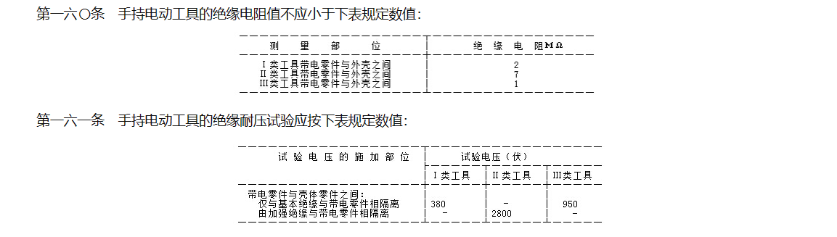

**第四节　 电热设备电力装置**

　　**第一六二条** 本节适用于工频、中频、高频感应加热设备、电阻炉、 矿热炉等电力装置，以下统称电热装置。  
  
　　**第一六三条** 电热装置的设计、施工、 验收必须遵照国标GBJ56-83《电热设备电力装置设计规范》和GBJ232-82的规定。  
  
　　**第一六四条** 电热装置和辅机均应有出厂合格证和技术文件。 安装前后均应经检查、试验合格后方能使用。  
  
　　**第一六五条** 电热装置的供电系统应便于操作管理， 供电线路上容易因异物造成短路和磨损线路绝缘的部位应采取防护措施。  
  
　　**第一六六条** 电热装置的继电保护装置、测量仪表、信号均应便于观察、 操作。对于经常工作的远离控制的操作台上应装设紧急停机、停电按钮。  
  
　　**第一六七条** 对有程序控制要求，以及操作、 检修人员在工作中容易接触的带电部位应设遮护和装设联锁装置。  
  
　　**第一六八条** 和电热装置配套的通风、冷却、 倾炉等辅机均应和主机有必要的联锁、限位装置。  
  
　　**第一六九条** 电热装置的调整试车应由指定负责人统一指挥。对大型、 复杂的系统应制订调整试车方案(包括安全措施)，经批准后执行。  
  
　　**第一七○条** 当对系统中某一机械单独试车需要临时解除部分联锁时， 应事先取得主管人员的同意，并在事后恢复原状。  
  
　　**第一七一条** 电热装置在运行中突然停机时，立即将开关、 控制器操作至停车位置，并切断电源方可查找原因。  
  
　　**第一七二条** 电热装置在工作中可能产生有毒、爆炸及腐蚀性气体时， 应采取相应的保护措施。  
  
　　**第一七三条** 电炉变压器进行修理、测试时，必须做好安全措施， 严防由低压侧倒送电。  
  
　　**第一七四条** 进入炉膛式比较隐蔽的带电部位检修或从事其它工作时， 必须断开电源，做好安全措施，并派专人看守电源。  
  
　　**第一七五条** 电热装置电源室内禁止堆放杂物，无关人员不得进入。

**第五节　 电气照明装置**

　　**第一七六条** 照明电源、照明方式、照明种类的选用， 应符合部标JBJ6-80的有关规定，并应与照明场所相适应。  
  
　　**第一七七条** 在正常照明因故熄灭，将造成爆炸、 火灾和人身伤亡严重事故的场所，应装设暂时继续工作用的事故照明。  
  
　　**第一七八条** 在易引起工伤事故或通行时易发生危险的场所， 应装设人员疏散用的事故照明。  
  
　　**第一七九条** 事故照明必须采用瞬时开亮的光源，一般采用白炽灯。  
  
　　**第一八○条**　爆炸和火灾危险场所的照明装置应符合国标GBJ58-83和部标JBJ6-80中的有关规定。  
  
　　**第一八一条** 照明电压应根据使用环境、生产(工作)性质、 自然条件按有关标准选择.  
  
　　**第一八二条** 照明装置所采用的各种灯具、 器材必须符合国家和部颁现行技术标准，并具有合格证件和出厂技术文件。  
  
　　**第一八三条** 照明配电箱(柜)内，如有交、 直流或不同的电压等级的电源时，应以明显标志区别并用文字注明，同时要标明各回路的名称。  
  
　　**第一八四条** 事故照明应加特殊标志使其和正常工作照明的灯具、开关有所区分，使于识别。  
  
　　**第一八五条** 电气照明装置验收时， 应按GBJ232-82的规定提交有关技术文件和图纸资料。  
  
　　**第一八六条** 电气照明装置应有与实际相符的竣工图。照明装置变更时， 应经主管部门批准并及时修改相应的技术资料。  
  
　　**第一八七条** 禁止私自改装照明线路及随意更换与原设计不符的照明装置， 严禁在照明回路中乱接其它电气设备。  
  
　　**第一八八条** 高温、潮湿等特殊环境的电气照明装置， 应定期检查装置的绝缘情况。  
  
　　**第一八九条** 行灯必须使用安全电压，并采用双线圈变压器供电， 导线必须有绝缘护套，采用前应检查接线是否正确。

**第六章　 电气试验**

**第一节 基本要求**

　　**第一九○条** 试验站(室)的设计，应按其最高试验电压等级、试验项目、 产品特点等有关技术数据，使其所处位置与其他建筑物、设施保持足够的安全净距，应有足够宽度和畅通无阻的运输、消防通道。  
  
　　**第一九一条** 高电压试验站(室)应有屏蔽装置、门窗屏蔽连接应可靠。  
  
　　**第一九二条** 试验区应设高度不低于1?7米的安全防护遮栏， 试验区内所有的门必须有联锁装置。  
  
　　试验区危险部位和门上方应装设红色灯光警告信号，有“高压危险”、“严禁入内”等标志牌。所有安全指示、警告信号、联锁装置必须灵敏可靠。  
  
　　**第一九三条** 试验站(室)必须按设计要求装设接地装置， 独立的高大试验站还应装设防雷装置，严禁利用保护接地系统作为大电流的放电回路。  
  
　　**第一九四条** 试验站(室)应备有录音机，大型试验站还应有扩音机、对讲机。  
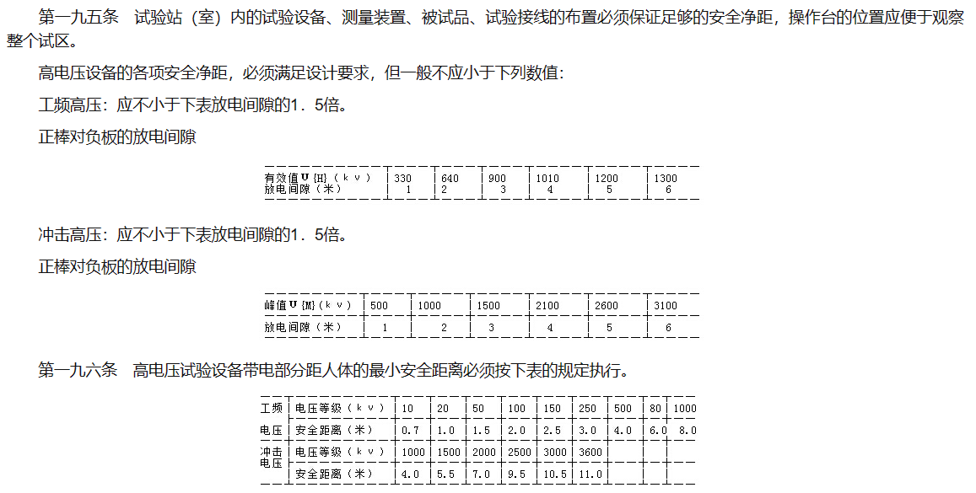　　**第一九七条** 所用试验设备、仪器仪表， 都必须符合国家或部颁现行技术标准，应有出厂合格证和技术文件。各种仪器仪表应经计量部门校验合格，并应定期复验。  
  
　　自制试验设备、仪器仪表必须技术资料齐全并经有关部门鉴定合格，出具合格证明后才能使用。  
  
　　**第一九八条** 试验站(室)应按规定配备各种绝缘用具、防护用品、 消防器材，并妥善保管。

**第二节 　试验管理**

　　**第一九九条** 必须加强对试验站安全工作的领导，应配备专职或兼职安技员， 每个试验班应有兼职安全员。  
  
　　**第二○○条** 各种电气试验工作至少应有2人同时进行，并明确试验负责人， 试验负责人就是试验工作的安全监护人。安全监护人在整个试验过程中应不断地监护试区的安全情况，及时纠正一切违反规程的操作和行为，对不服从命令者有权令其退出试区。  
  
　　**第二○一条** 试验班工作人员必须遵守各项安全操作规程与有关制度， 必须随时回复试验负责人的命令，并按命令操作。发现危及人身、设备、试品安全现象时，应立即断开电源并报告试验负责人。  
  
　　**第二○二条** 试验站(室)的安全防护装置、试验设备、仪器仪表、 电器线路严禁任意更动，确因工作需要必须变动时，须经主管领导批准，做出明显标志后通告全体试验人员。但任何变动必须以不妨碍试验工作的安全为前提，变动后应有详细技术资料备查。  
  
　　**第二○三条** 试验站只准作试验使用，不得安排其他作业。 试验站内严禁堆放易燃、易爆物品和有害气体。不得堆放有碍试验人员观察试区的其他物品。  
  
　　**第二○四条** 一切实验工作必须在规定的试区内进行， 不准跨场或接装临时线路试验。现场试验时试区应设临时护栏，护栏上应挂警告牌。  
  
　　**第二○五条** 试验线路应避开交通要道和人行道，必须通过时地面导线应设护层，架空导线应挂警告牌，试验结束后必须立即拆除。  
  
　　**第二○六条** 非试验站工作人员严禁进入试验区。经批准进入试验站的人员,必须遵守各项安全制度，服从试验人员的指挥，在指定的安全区内活动，禁止随意走动和做有碍试验工作正常进行的活动。

**第三节　电气试验安全要领**

　　**第二○七条** 试验负责人必须在每次试验前向全体试验人员讲授试验方案、 工作内容、人员分工和安全注意事项。试验负责人布置的工作内容及人员分工情况应记录备查，必要时应录音。  
  
　　**第二○八条** 试验前，试验负责人(安全监护人)要认真检查全部安全防护设施，试验设备、仪器仪表、试验连线、试验、接地线是否正确，所有试验人员是否按分工要求进入岗位。  
  
　　**第二○九条** 在确认全部人员已退到安全区后,试验负责人即可发出准备通电的命令，待得到试验人员逐个回复“可以通电”的复令后，试验负责人方可下达“通电”的命令。  
  
　　**第二一○条** 从试验负责人宣布试验开始到试验结束， 所有命令和复令都必须录音。试验顺利完成后，录音带可不保留，若发生人身或设备事故时，录音带必须保留到事故结案。  
  
　　**第二一一条** 试验结束或需改变试验接线时，必须由试验负责人下令“断开电源”，并指令专人对产品进行放电、验电、挂接地线后才能宣布“电源已断开”，再指令主操作人或其他人员拆除或改接试验接线。  
  
　　电器产品现场试验和容量大的产品试验时，试验前后均应对被试品先行验电、放电后才能进行工作。  
  
　　**第二一二条** 大型电气产品试验(包括现场试验)， 在试验负责人和主操作人不易观察到试品的各部位时，应由试验负责人指派专人位于危险区外进行监护。  
  
　　**第二一三条** 试验充有压力的试品时应事先做好安全防护措施。 在不影响试验性能的情况下，承压件或瓷瓶应有保护措施。  
  
　　**第二一四条** 严禁带电检查试验线路和改变接线。试验时未验明确认试器， 试验线路等未带电前应一律视为带电，严禁用于触摸。  
  
　　**第二一五条** 电机超速试验时应在隔离间进行，严禁一切人员进入隔离间。  
  
　　**第二一六条** 机械设备的电力装置调试。  
  
　　1.试品的金属外壳应按规定接地，各外露的传动部位应有安全防护装置。  
  
　　2.首先检查安全联锁、限位、保护控制、信号等二次回路，才能做主回路的通电试验。  
  
　　3.大型、成套设备的电气装置调试时，应有总负责人负责指挥，各岗位人员配合工作。

**第七章　 高频电磁场和静电的安全防护**

**第一节　高频电磁场安全防护**

　　**第二一七条** 高频电磁场环境下工作的人员，除进行一般性安全技术培训外， 还应定期进行高频电磁场防护的专业性安全技术培训。  
  
　　**第二一八条** 高频设备(装置)的设计必须考虑高频变压器、振荡回路、馈电线、感应器等的合理布局和设备(装置)屏蔽。  
  
　　**第二一九条** 高频设备(装置)的屏蔽应采用导电良好的材料如铜、 铝等制造。屏蔽结构应尽量减少尖端和棱角并接触良好，结构严密。  
  
　　**第二二○条**　高频振荡回路中引出高频机箱的部分宜采用铜铝材制成的板状或网状结构进行屏蔽，并与机壳之间有良好的电气接触。  
  
　　**第二二一条** 机壳外的高频输出变压器应采取屏蔽措施， 其屏蔽罩体宜设计成圆形。罩壁和变压器线卷的距离一般为变压器线圈半径的1/3～1/5。罩体顶部和变压器线圈的距离一般为变压器线圈半径的1～2倍。  
  
　　**第二二二条** 高频馈电线宜采用四面体的铜板或铝板屏蔽， 并在两端与设备外壳进行可靠的电气　连接。  
  
　　**第二二三条**　因受操作工艺限制不能进行全屏蔽的高频部分(如感应线圈等)，宜采用自动启闭的屏蔽罩体或采用金属与非金属复合材料进行屏蔽。  
  
　　**第二二四条** 高频设备的外壳(屏蔽体)必须经常处于完好状态， 严禁随意开孔打洞。工作时，设备的柜门不得打开。  
  
　　**第二二五条** 高频设备和屏蔽体必须可靠接地。高频接地应满足下列要求：  
  
　　1.接地线应尽量缩短，其长度一般不超过波长的1/4，若无法达到时应避开波长1/4的奇数倍。  
  
　　2.接地线应选用多股铜线或多层铜皮，且应保持平直。  
  
　　3.接地极宜选用表面积为1～2m[2]的钢板立埋于2～3米的地下。 铜板厚度不做规定，但应耐一定的腐蚀。  
  
　　4.高频电源装置的金属外壳应就近单独接地，接地电阻不应大于4欧。  
  
　　**第二二六条** 高频感应电热装置的屏蔽室，应符合下列要求：  
  
　　1.屏蔽室的结构型式及材料，应根据屏蔽要求确定。  
  
　　2.屏蔽室的通风口应予屏蔽。  
  
　　3.滤波器应设置在电力线路进入屏蔽室的入口处。  
  
　　4.屏蔽网、滤波器和其他金属管道均应接地。  
  
　　**第二二七条** 电子管振荡器的振荡回路和高压整流部分，应装设联锁装置。 当柜门开启时应能自动断开电源。  
  
　　**第二二八条** 高频设备的信号、仪表、联锁装置应处于完好状态， 高频设备的遮栏和屏蔽装置应经常保持良好，不得随意移动和拆除。工作中不许进入遮栏进行检修。  
  
　　**第二二九条** 必须两人以上方可操作高频设备，并指定操作负责人。 操作时应穿戴绝缘鞋和绝缘手套及其他规定的防护用品。  
  
　　**第二三○条** 更换工件时应停止高频输出。工作中不得用手触及设备的冷却水。  
  
　　**第二三一条** 设备工作过程中，发生异常现象时，应首先切断高压， 然后再分析排除故障。  
  
　　**第二三二条** 检修设备时应先停电。打开机门后，首先对阳极、栅 极、电容器等放电，然后再检修。严禁带电抢修。操作工不得独立检修设备。

**第二节　静 电 防 护**

　　**第二三三条** 下列场所应采取静电防护措施：  
  
　　1.易燃、易爆危险场所。  
  
　　2.有产生静电并导致电击危险的场所。  
  
　　3.有产生静电导致其他事故的场所。  
  
　　**第二三四条** 设备和装置在运行中一旦发现可疑的吸引、推斥、 放电以及非设备漏电而使操作人员受到电击等现象时，即应测试确定是否静电所致。  
  
　　**第二三五条**　各种设备和装置在设计时应充分估计到静电产生和积蓄的可能并采取针对性的措施，并实际测定采取措施后的效果。  
  
　　**第二三六条** 对金属导体进行防静电接地时应同时考虑跨接。 防静电接地线的安装应符合GBJ232-82的规定。  
  
　　**第二三七条** 采用屏蔽限制静电电位上升的措施时， 必须将屏蔽材料可靠的接地或与已接地的物体跨接。  
  
　　**第二三八条** 当采取增湿、 加入抗静电添加剂和静电消除器等措施时必须针对不同场所和消除静电的对象合理选用。  
  
　　**第二三九条** 当人体由于自身活动、 接触或静电感应可能造成静电伤害或二次伤害的场所应采取防止静电造成危害的措施。  
  
　　**第二四○条** 对各种防静电装置应定期维修保养并测定其可靠性。

**第八章 　附则**

　　**第二四一条** 　本规程未包括部分，按国家有关规定执行， 与国家标准有抵触时按国家标准执行。与部颁其它标准有抵触时按本标准执行。  
  
　　**第二四二条** 　本规程解释权属机械工业部。  
  
　　**第二四三条** 　本规程自1987年1月1日起执行。